15. festival Arsana
SVETOVNA GLASBENA DOŽIVETJA
14.–29. 7. 2023 | Ptuj, Slovenija

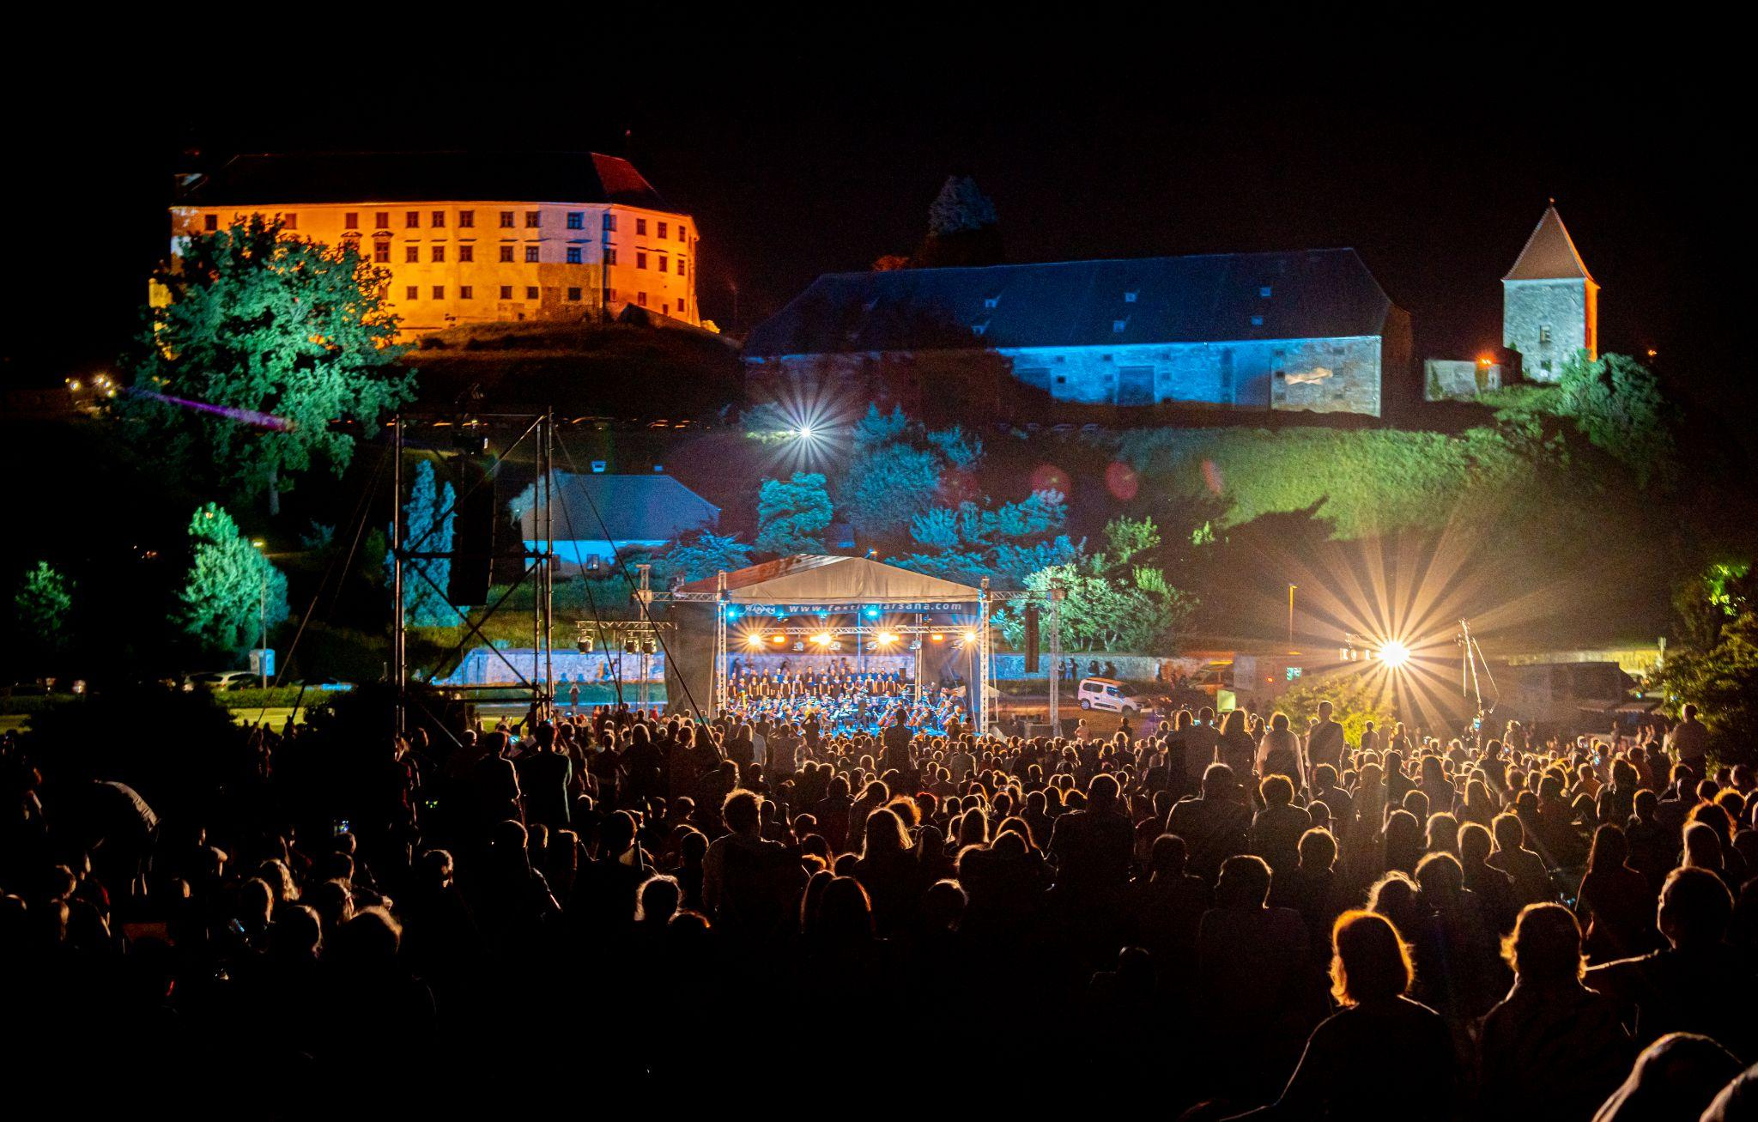
Foto: Albin Bezjak

Mednarodni glasbeni festival Arsana, ki je v štirinajstih letih ponudil prek 1000 dogodkov, gostil 10.500 umetnikov mednarodnega slovesa, privabil skoraj pol milijona obiskovalcev z vseh koncev sveta ter prerasel v enega najbolj prepoznavnih in žanrsko raznolikih glasbenih festivalov v Sloveniji in tem delu Evrope, ponovno postavlja Ptuj na svetovni glasbeni zemljevid.

Jubilejni 15. festival Arsana bo med 14. in 29. julijem na čudovitih prizoriščih zgodovinskega mesta Ptuj na več kot 50 dogodkih gostil 350 domačih in tujih ustvarjalcev s področja klasične, jazz, etno, world, rock in popularne glasbe. Festival daje prostor tudi mlajšemu občinstvu, prireja otroške aktivnosti in bogat spremljevalni program.

OPERNA NOČ NA PANORAMI
Uvod v festivalsko poletje, ki že več let privablja rekordno število obiskovalcev od blizu in daleč. Pod zvezdami in v objemu slikovite kulise Ptujskega gradu bo moč prisluhniti znanim delom iz bogate zakladnice opernih arij v izvedbi Opere SNG Maribor s simfoničnim orkestrom, zborom in solisti (Sabina Cvilak, Andreja Zakonjšek Krt, Petya Ivanova, Valentina Čuden, Irena Petkova, Martin Sušnik, Jaki Jurgec in Nika Gorič).

VRHUNCI 15. FESTIVALA ARSANA

Pluralno – Sašo Hribar & Renato Vindiš
Sašo Hribar in Renato Vindiš v odrski analogiji koščka kultne radijske družbeno-politične satirične oddaje Radio GA-GA. Malo za šalo, malo za res, malo v besedi, malo v glasbi.

Poletna noč® na Ptuju
V okviru festivala se bo prvič na Ptuju odvil gala večer slovenske popevke Poletna noč. Obetajo se vrhunci slovenske popularne glasbe v izvedbi uveljavljenih solistov, kot so Raiven, Nuška Drašček, Lea Likar, Gregor Ravnik, Saša Lešnjek, Alenka Godec, Oto Pestner, Elda Viler in Alfi Nipič, ki bodo nastopili ob spremljavi Simfoničnega orkestra in Big Banda RTV Slovenija.

Joven Orquesta de Jaén (ESP)
Španski mladinski simfonični orkester pod vodstvom dirigenta Rafaela de Torresa, ki ga sestavlja 60 mladih glasbenikov iz province Jaén. V zadnjih letih so nastopili na različnih mednarodnih glasbenih festivalih, med drugim v Španiji, Franciji, Italiji in Avstriji.

Estudiantina Ensemble (CUB)
Estudiantina Ensemble spada med peščico tistih, ki še ohranjajo tradicijo “estudiantina” študentskih glasbenih skupin, priljubljenih na začetku prejšnjega stoletja. Njihova glasba je mešanica pristnih kubanskih stilov danzon, guaracha, bolero in son.
Kubanski ritmi se bodo po koncertu zasedbe Estudiantina Ensemble nadaljevali na živahnem plesnem večeru salse z Goranom Marićem (GM Studio) v Kavarni Bodi.

Vlado Kreslin in Mali bogovi & Teo Collori in Momento Cigano
Vlado Kreslin, priljubljena stalnica festivala Arsana, ki vsakič znova navduši široko množico poslušalcev. Z Beltinško bando je sprožil preporod etno glasbe pri nas in se zapisal v zgodovino slovenske glasbe. Letos se mu bodo na odru pridružili Mali bogovi. V istem večeru bodo nastopili Teo Collori in Momento Cigano, ena najbolj iskanih instrumentalnih zasedb pri nas, ki preigrava živahno mešanico romske in plesne swing glasbe.

Josipa Lisac (HR)
Hrvaška glasbena ikona, ki že več kot pet desetletij navdušuje z edinstvenimi vokalnimi interpretacijami in izostrenim čutom za odrske nastope. Letos mineva 50 let od prve izdaje njenega debitantskega albuma Dnevnik jedne ljubavi, ki je kmalu po izidu leta 1973 dobil kultni status in še danes velja za enega glasbenih vrhuncev nekdanje skupne države Jugoslavije.

Tadej Toš – Stand Up Show
Svoj prostor pod festivalskimi zvezdami bo ponovno zavzel domačin in ambasador festivala – stand up komik in igralec Tadej Toš, ki bo tokrat nastopil na Vrazovem trgu.

Hamo & Rudi Bučar
Hamo, frontman blues rock zasedbe Hamo & Tribute 2 Love, in Rudi Bučar, vsestranski glasbenik in istrski kantavtor, na skupnih akustičnih večerih s petjem, preigravanjem, pripovedovanjem in izjemno medsebojno energijo ustvarjata nepozabno, srčno vzdušje.

Carmina Burana: Stefan Milenković & Camerata Novi Sad (SRB)
Violinski virtuoz srbskega rodu, ki je bil leta 2002 v Srbiji razglašen za umetnika stoletja. Že kot otrok je igral za pomembne osebnosti, kot so takratni ameriški predsednik Ronald Reagan, voditelj Sovjetske zveze Mihail Gorbačov in papež Janez Pavel II. Danes nastopa s priznanimi orkestri, prav tako je umetniški vodja nove koncertne dvorane v Novem Sadu in izredni profesor violine na tamkajšnji univerzi.
Camerata Novi Sad velja za uradni komorni orkester mesta Novi Sad. Združuje najboljše profesorje in študente Akademije umetnosti ter sodeluje z uveljavljenimi srbskimi glasbeniki in orkestri.

Nina Pušlar
Nina Pušlar, ena najbolj priljubljenih in predvajanih slovenskih izvajalk, znana po svoji pristni energiji, ki zlahka pritegne občinstvo. Napolnila je že skoraj vsa slovenska prizorišča, dvakrat razprodala Križanke, nastopila v legendarni dvorani Tivoli, posnela sedem studijskih albumov in ogromno uspešnic.

Joker Out & Dan D
Poletno festivalsko dogajanje bo sklenjeno z dvojnim koncertom priznanih glasbenih skupin – shagadelic rock zvezd Joker Out in legendarnih Dan D.
Joker Out, predstavniki mlajše rock generacije, so znani po neustavljivi mladostni energiji in dovršeni vizualni podobi. Njihov krog oboževalcev raste iz nastopa v nastop. Za njimi so številni veliki odri, tudi evrovizijski, ki jim je odprl vrata na globalno glasbeno sceno.
Skupina Dan D navdihuje že več kot 25 let in je slovensko glasbeno sceno zaznamovala s skladbami, kot so Voda, Čas, Plešeš in Tiho.

GLASBA V MESTU
Glasba v mestu ostaja dobrodošla stalnica festivalskega dogajanja. V letošnji sezoni se je začela že v pomladnih mesecih kot del predfestivalskega dogajanja, v slikovitem ambientu Kavarne Bodi in z nastopajočimi Lilamors (Ana Čop), birds of unknown, Fed Horses in Čedahuči.
Poletno nadaljevanje Glasbe v mestu se bo odvijalo v Domu kulture MuziKafe, kjer bo nastopil trio Črnčec / Mičetić / Kostadinović (SI, HR, SRB). Mednarodno priznani glasbeniki bodo predstavili repertoar lastnih avtorskih skladb in znanih jazz standardov ter originalov.

ODER MLADIH
Oder mladih že več let daje prostor mlajšim in kakovostnim ustvarjalcem. Na brezplačnih dogodkih bodo nastopili vokalisti poletne glasbene šole, indie rockerji the tree man band, izvirne in duhovite vokalistke zasedbe OD5 KVARTET ter punk rockerji Fat Butlers.

OTROŠKI FESTIVAL
Otroški festival predstavlja jedro glasbenega dogajanja za najmlajše. Na ustvarjalnih delavnicah, glasbenih pravljicah, glasbeni jogi, interaktivni domišljijski predstavi in v kinu se bodo otroci na zabaven in poučen način srečevali z glasbo in spoznavali glasbila.

SPREMLJEVALNI PROGRAM
Festival ob jubilejni izvedbi ponuja še posebej pester spremljevalni program, ki zajema kulinarično dogajanje (Odprta kuhna), glasbeno-pravljični večer z glasbenimi gosti – Luka Ovsec in Šmentane Muhe, poletno glasbeno šolo, koncert uglasbene poezije Ditke in Ferija Lainščka, dva festivalska “afterja” z živo glasbo (New Ex in Laganini) ter koncerta zasedb Daniel Caccia & Organ Trio (HR, NL, SI) in Širom, organizirana v sodelovanju z Imago Sloveniae, ki bosta festivalsko dogajanje razširila vse do Ljubljane.

Podrobnosti o programu so dostopne na www.festivalarsana.com. Za dodatne informacije smo dosegljivi na št. 05 995 50 41 (med 9. in 15. uro) ali e-pošti info@arsana.si.

FB: /festivalarsana IG: /arsanafestival

